Công ty Cổ Phần Tiến Bộ Sài Gòn
Địa chỉ: 77 Lê Trung Nghĩa, P12, quận Tân Bình, TP.HCM
Điện thoại: (08) 66 797 357 - (08) 66 854 797

http://ascvn.com.vn/
TÀI LIỆU HƯỚNG DẪN SỬ DỤNG
QUY TRÌNH ĐÁNH GIÁ RÈN LUYỆN
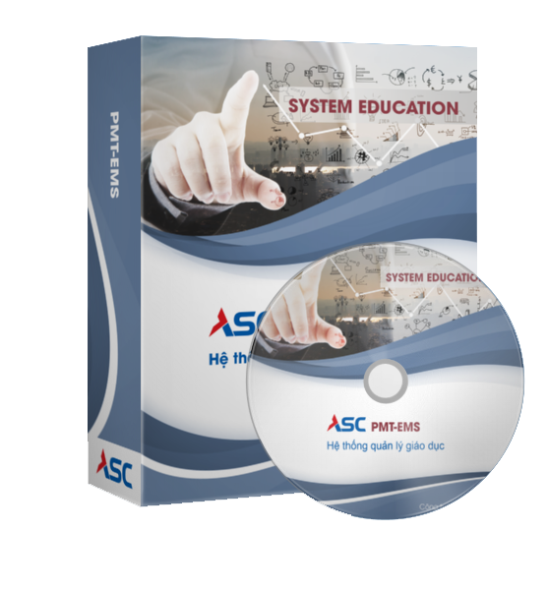

Dự án triển khai hệ thống phần mềm quản trị trường Đại học
HỌC VIỆN HÀNG KHÔNG VIỆT NAM
TP HCM, ngày 01 tháng 11 năm 2021

Mục lục
QUY TRÌNH ĐÁNH GIÁ ĐIỂM RÈN LUYỆN 1
1. Xử lý vi phạm sinh viên 2
1.1 Thêm một sinh viên vi phạm 2
1.2 Thêm nhiều sinh viên vi phạm 2
2. Xử lý vi phạm quy chế thi 5
3. Import đồng bộ tính điểm 6
3.1 Import dữ liệu 6
3.2 Đồng bộ dữ liệu sinh viên 7
4. Áp dụng phiếu đánh giá rèn luyện 8
5. Lớp trường đánh giá điểm rèn luyện của lớp 10
6. Giảng viên chủ nhiệm đánh giá điểm rèn luyện 12
7. Khoa đánh giá điểm rèn luyện 13
8. Phòng CTSV đánh giá điểm rèn luyện 14

QUY TRÌNH ĐÁNH GIÁ ĐIỂM RÈN LUYỆN 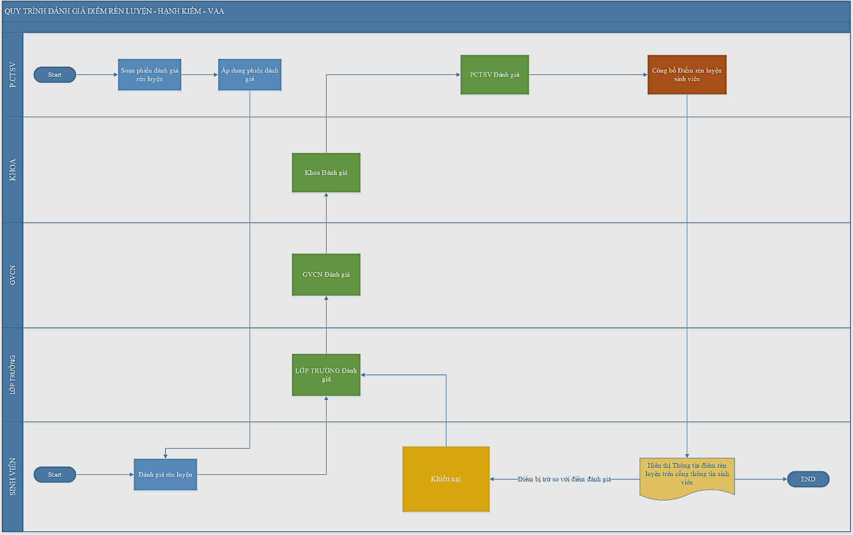
Quy trình sinh viên tự đánh giá điểm rèn luyện
STT | Tên bước | Người thực hiện | Mô tả chi tiết
 | Soạn phiếu đánh giá rèn luyện | Phòng CTSV | NSD tiến hành soạn thảo phiếu đánh giá rèn luyện
 | Áp dụng phiếu đánh giá | Phòng CTSV | NSD áp dụng phiếu đánh giá cho các lớp sinh viên.
 | Đánh giá rèn luyện | Sinh viên/ Học viên | Sinh viên/ Học viên thực hiện tự đánh giá điểm rèn luyện của cá nhân. Sinh viên thực hiện đánh giá trên Cổng sinh viên
 | Lớp trưởng đánh giá | Lớp trưởng | Lớp trưởng thực hiện đánh giá lại điểm rèn luyện của các thành viên trong lớp. Lớp trưởng thực hiện đánh giá trên Cổng sinh viên
 | GVCN đánh giá | GVCN | GVCN thực hiện đánh giá lại điểm rèn luyện của các thành viên trong lớp. GVCN thực hiện đánh giá trên Cổng giảng viên
 | Khoa đánh giá rèn luyện | Khoa | NSD thực hiện đánh giá điểm rèn luyện cho sinh viên của các lớp sinh viên thuộc khoa quản lý.
 | Phòng CTSV đánh giá | Phòng CTSV | NSD thực hiện đánh giá điểm rèn luyện cho sinh viên trong trường.
 | Công bố điểm rèn luyện sinh viên | Phòng CTSV | Sau khi Phòng CTSV đánh giá rèn luyện thì hệ thống sẽ tự động công bố điểm.
 | Hiển thị Thông tin điểm rèn luyện trên cổng thông tin sinh viên | Sinh viên | Sinh viên đăng nhập vào cổng sinh viên xem chi tiết điểm đánh giá rèn luyện đã được đánh giá.
 | Khiếu nại | Sinh viên

HƯỚNG DẪN QUY TRÌNH ĐÁNH GIÁ RÈN LUYỆN

Xử lý vi phạm sinh viên
Chức năng này dùng để tạo các vi phạm của sinh viên
Cách vào màn hình: Học vụ sinh viên Quản lý chuyên cần - rèn luyện Xử lý vi phạm sinh viên

Thêm một sinh viên vi phạm
Các bước thực hiện:
- Bước 1: Nhập các điều kiện tìm kiếm
- Bước 2: Nhấn “Tìm kiếm”
- Bước 3: Nhấn “ Thêm mới”
- Bước 4: Điền các thông tin xử lý vi phạm sinh viên
- Bước 5: Nhấn “Lưu”
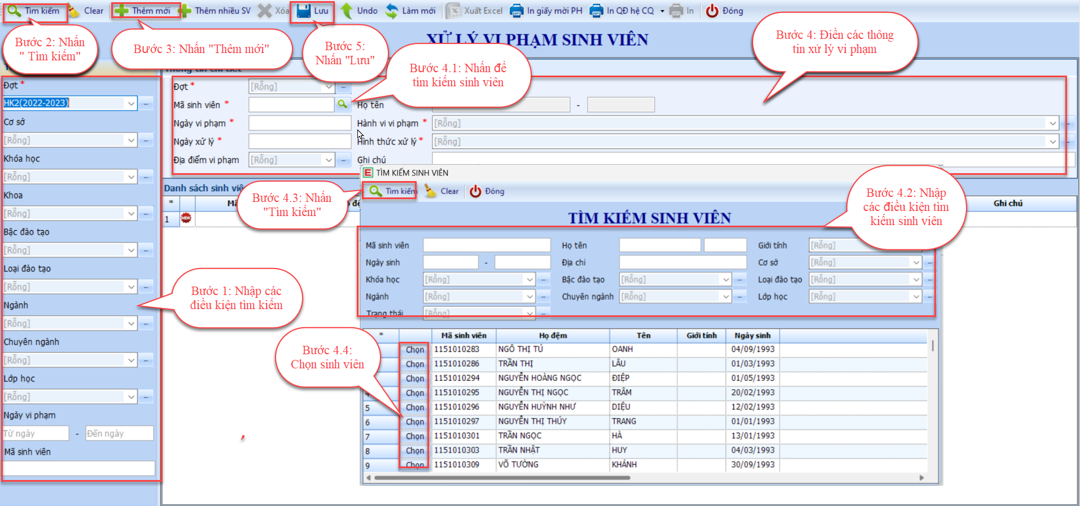
Hình ảnh minh họa “Thêm xử lý vi phạm sinh viên”

Thêm nhiều sinh viên vi phạm
Các bước thực hiện:
- Bước1: Nhấn “ Thêm nhiều SV”
- Bước 2: Điền các thông tin xử lý vi phạm sinh viên
- Bước 3: Nhấn để thêm sinh viên vi phạm
- Bước 4: Nhập các điều kiện tìm kiếm
- Bước 5: Nhấn nút “Tìm kiếm”
- Bước 6: Check chọn sinh viên bị vi phạm
- Bước 7 Nhấn “Chọn”
- Bước 8: Nhấn “Lưu & Thêm” để lưu xử lý vi phạm và xử lý vi phạm mới hoặc “Lưu & Đóng”
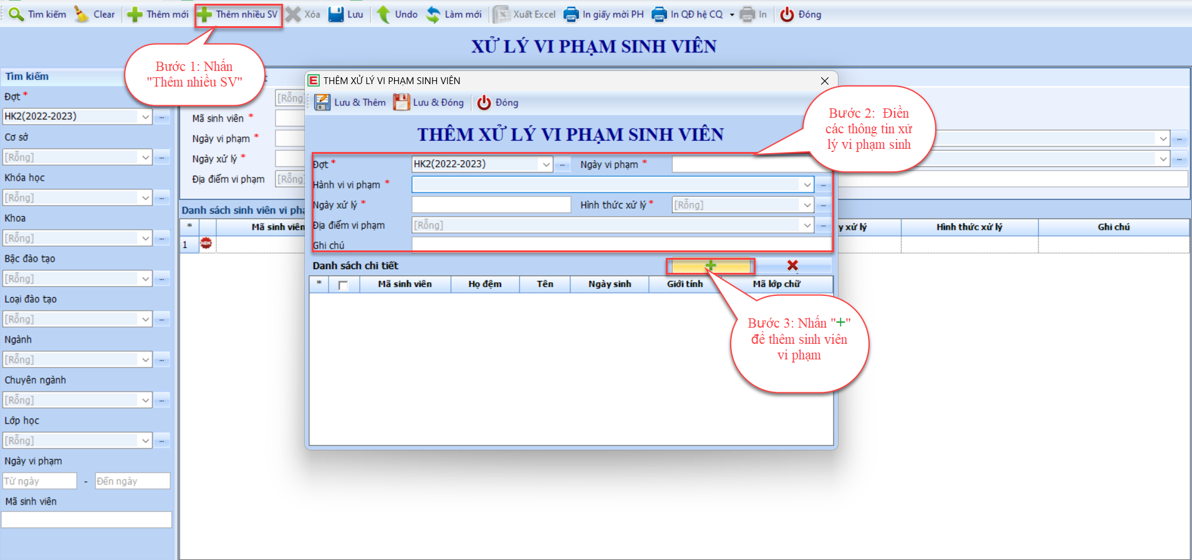
Hình ảnh minh họa “Thêm xử lý vi phạm sinh viên”
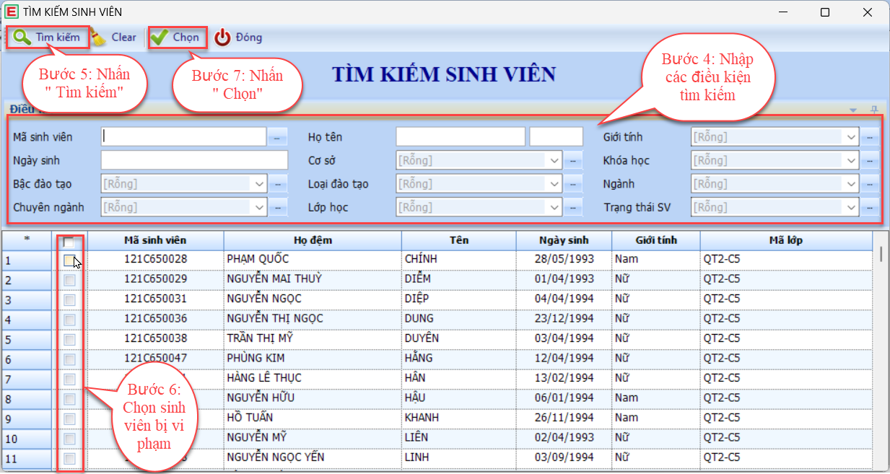
Hình ảnh minh họa “Thêm sinh viên vi phạm”

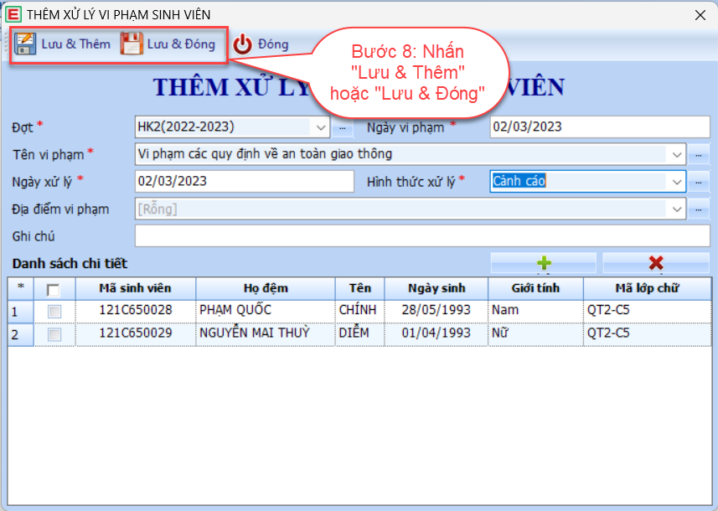
Hình ảnh minh họa “Lưu xử lý vi phạm”

Xử lý vi phạm quy chế thi
Cách vào màn hình: Học vụ sinh viên Quản lý chuyên cần - rèn luyện Xử lý vi phạm quy chế thi
- Bước 1: Nhập thông tin đợt thi
- Bước 2: Nhấn “Thêm mới”
- Bước 3: Điền các thông tin xử lý vi phạm quy chế thi
- Bước 4: Nhấn “Lưu”
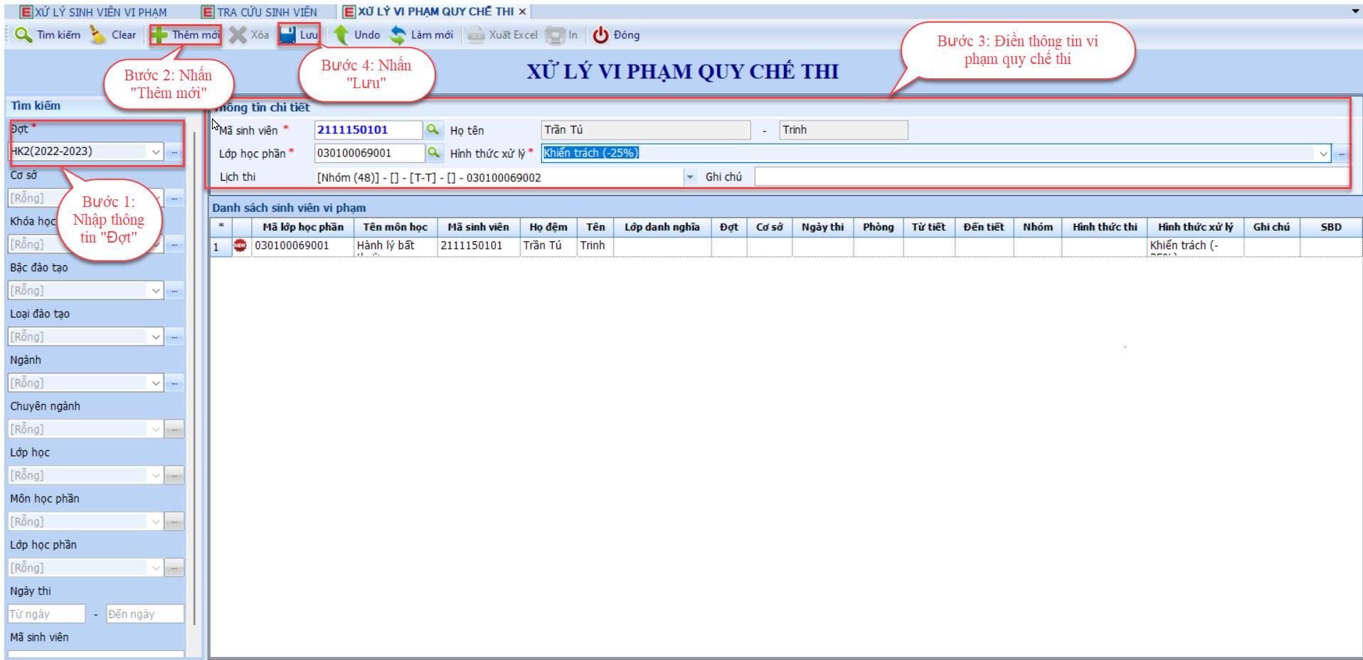
Hình ảnh minh họa “Thêm xử lý vi phạm quy chế thi”

Import đồng bộ tính điểm
Chức năng dùng để import danh sách sinh viên vi phạm và đồng bộ dữ liệu học tập, dữ liệu vi phạm từ EDU. Người dùng thực hiện chức năng Import đồng bộ tính điểm trên cổng giảng viên https://egov.vaa.edu.vn
Cách vào màn hình: Chuyên cần – rèn luyện Quản lý Phiếu ĐGRL Import đồng bộ tính điểm

Import dữ liệu
- Bước 1: Nhập thông tin import
- Bước 2: Nhấn “Import đồng bộ”
- Bước 3: Chọn tệp import dữ liệu
- Bước 4: Nhấn “Nhập dữ liệu”

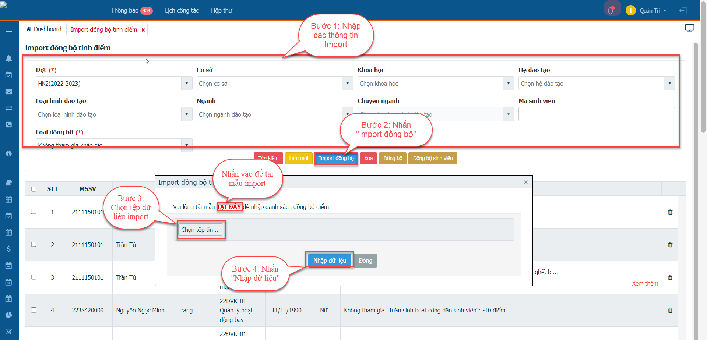
Hình ảnh minh họa “Import dữ liệu”

Đồng bộ dữ liệu sinh viên
- Bước 1: Nhấn “Đồng bộ sinh viên”
- Bước 2: Chọn “Đợt”
- Bước 3: Chọn “Danh mục đồng bộ”
- Bước 4: Nhấn “Thực hiện”
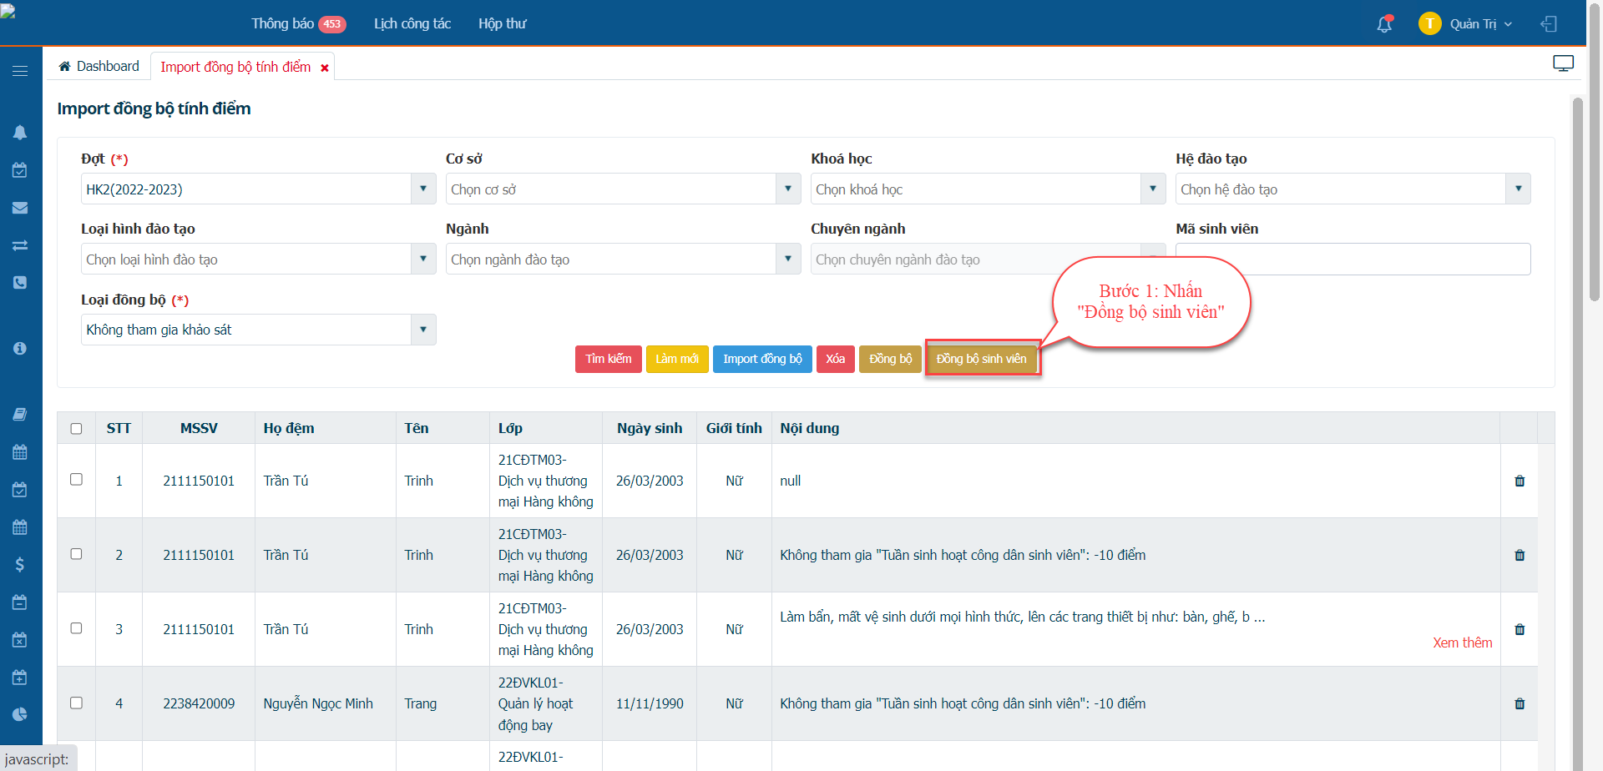
Hình ảnh minh họa “Thực hiện đồng bộ dữ liệu”

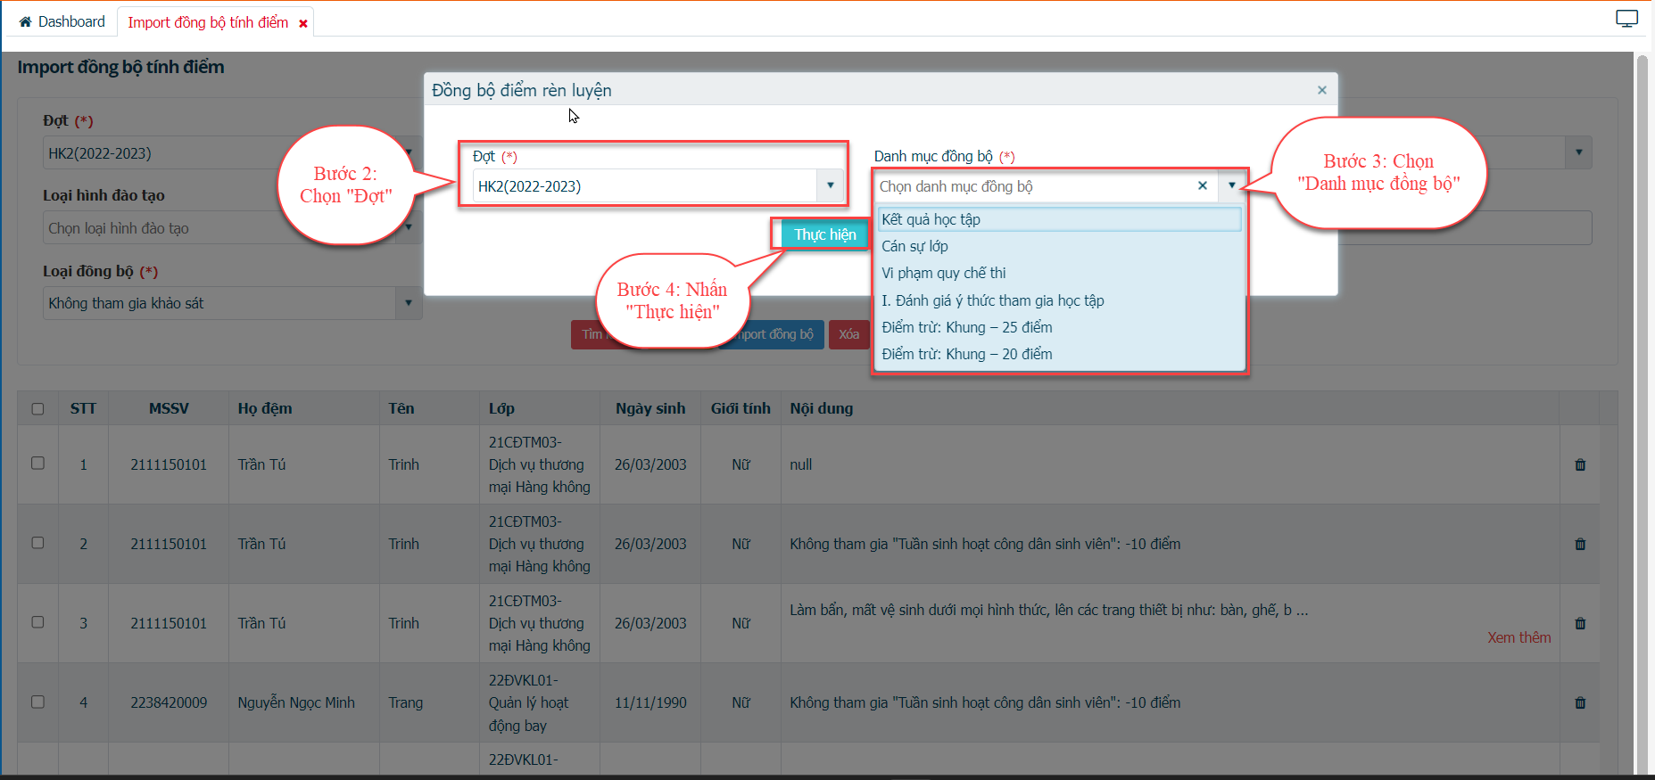
Hình ảnh minh họa “Thực hiện đồng bộ dữ liệu”

Áp dụng phiếu đánh giá rèn luyện
Chức năng dùng để áp dụng phiếu đánh giá rèn luyện cho các lớp sinh viên. Người dùng được phân quyền thực hiện áp dụng phiếu đánh giá trên Cổng giảng viên.
Cách vào màn hình: Chuyên cần – rèn luyện Đánh giá rèn luyện Áp dụng phiếu đánh giá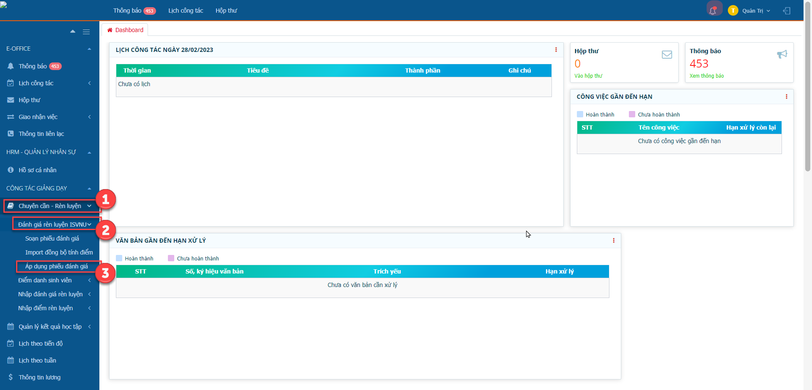
Các bước thực hiện:
- Bước 1: Tại màn hình Áp dụng phiếu đánh giá, nhập các điều kiện tìm kiếm lớp cần áp dụng phiếu đánh giá rèn luyện
- Bước 2: Nhấn “Xem danh sách lớp”
- Bước 3: Chọn phiếu đánh giá rèn luyện và thời gian bắt đầu – kết thúc
- Bước 4 Chọn lớp áp dụng phiếu đánh giá rèn luyện
- Bước 5: Nhấn “ Áp dụng phiếu”
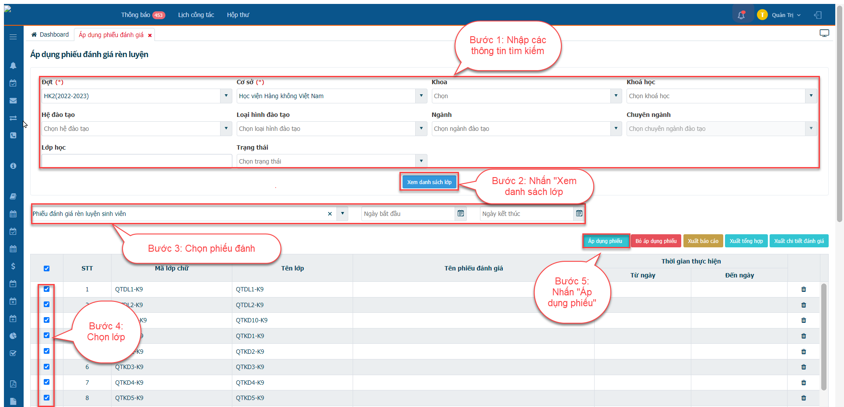
Hình ảnh minh họa “Áp dụng phiếu đánh giá”

Lớp trường đánh giá điểm rèn luyện của lớp
Lớp trưởng thực hiện đánh giá điểm cho từng cá nhân của lớp trên công sinh viên của mình. Lớp trưởng thực hiện đánh giá trên Cổng sinh viên: https://sv.vaa.edu.vn
Các bước thực hiện:
- Bước 1: Nhấn “Học tập”
- Bước 2: Nhấn “Đánh giá rèn luyện lớp”
- Bước 3: Chọn học kỳ, nhấn “Xem”
- Bước 4: Nhấn “Đánh giá” thực hiện đánh giá điểm rèn luyện cho từng thành viên trong lớp
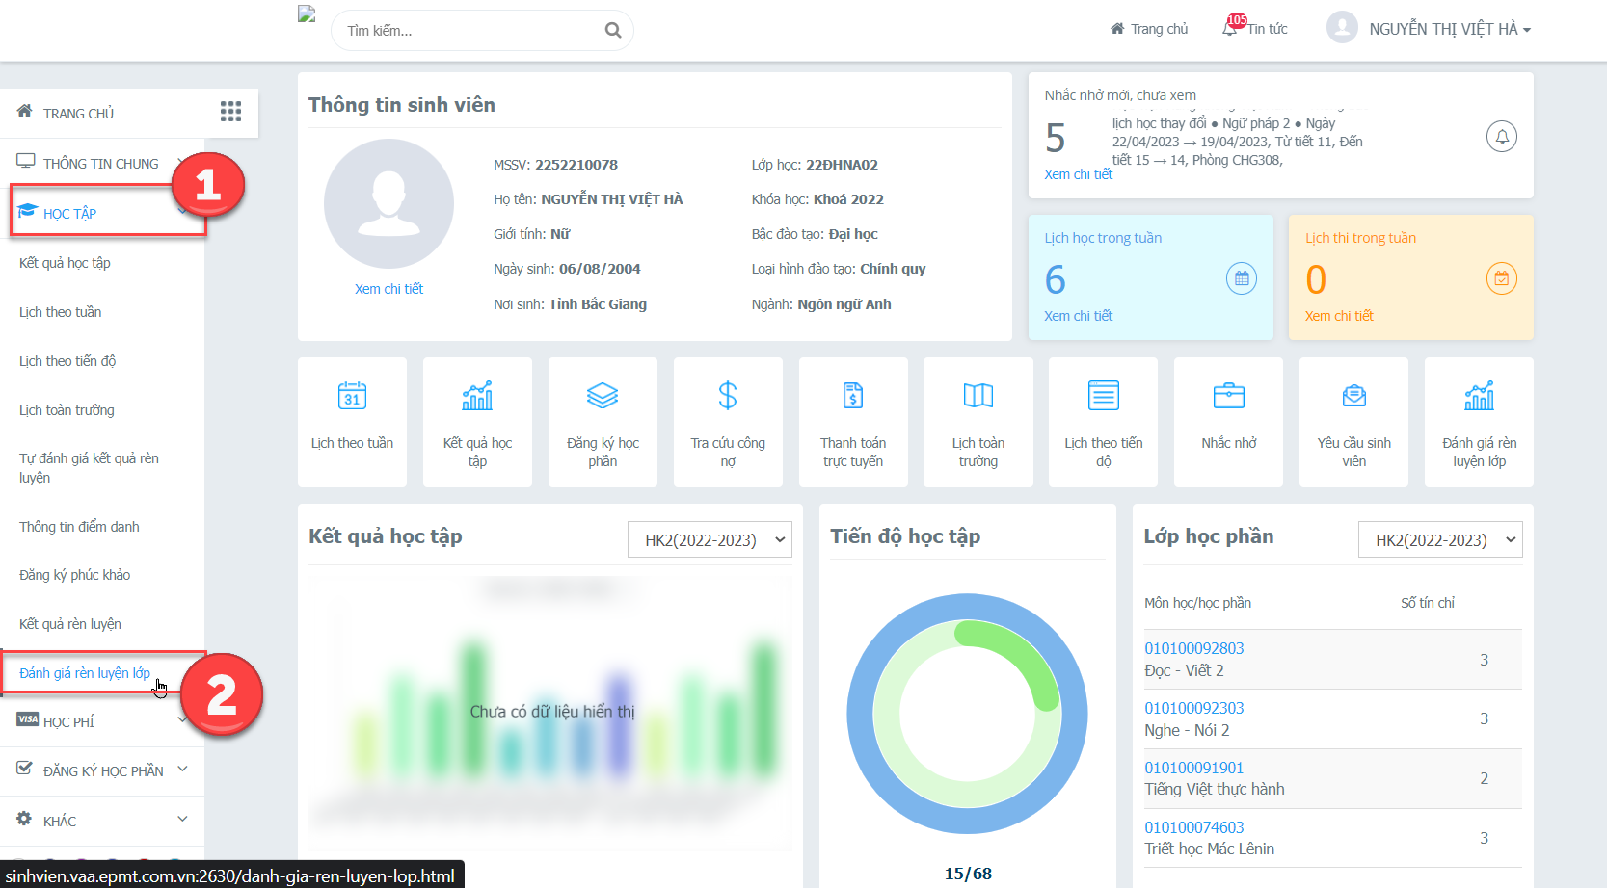
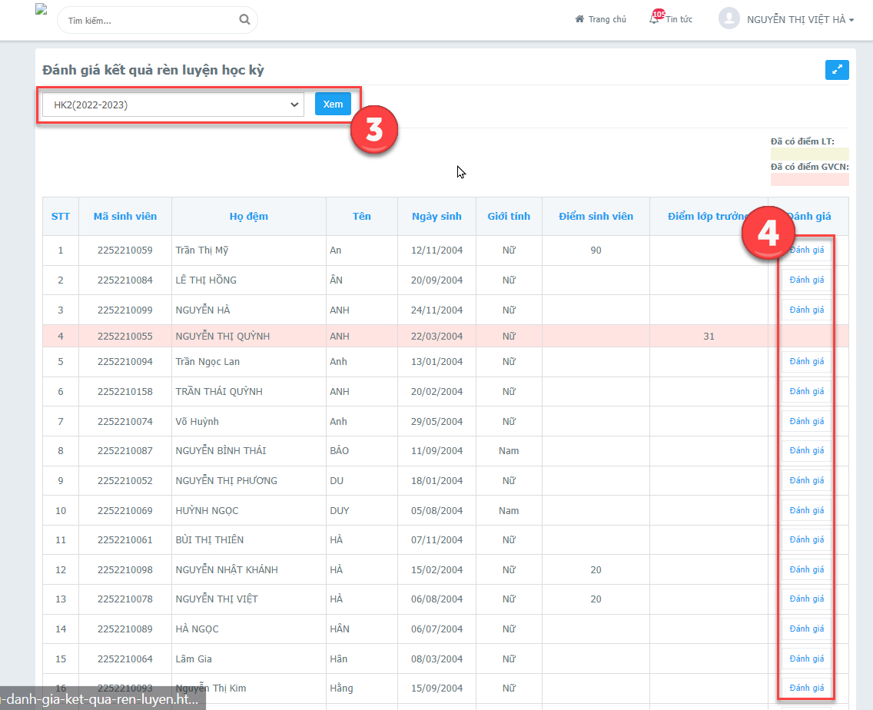

Giảng viên chủ nhiệm đánh giá điểm rèn luyện
Giảng viên chủ nhiệm thực hiện đánh giá điểm rèn luyện sinh viên trên cổng giảng viên của mình https://egov.vaa.edu.vn
Các bước thực hiện:
- Bước 1: Nhấn “Chuyên cần – Rèn luyện”
- Bước 2: Nhấn “Nhập điểm rèn luyện”
- Bước 3: Nhấn “GVCN – Nhập điểm rèn luyện”
- Bước 4: Nhập các điều kiện tìm kiếm
- Bước 5: Nhấn “Xem danh sách lớp”
- Bước 6: Chọn lớp sinh viên
- Bước 7: Nhấn 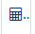 để thực hiện đánh giá điểm rèn cho từng sinh viên
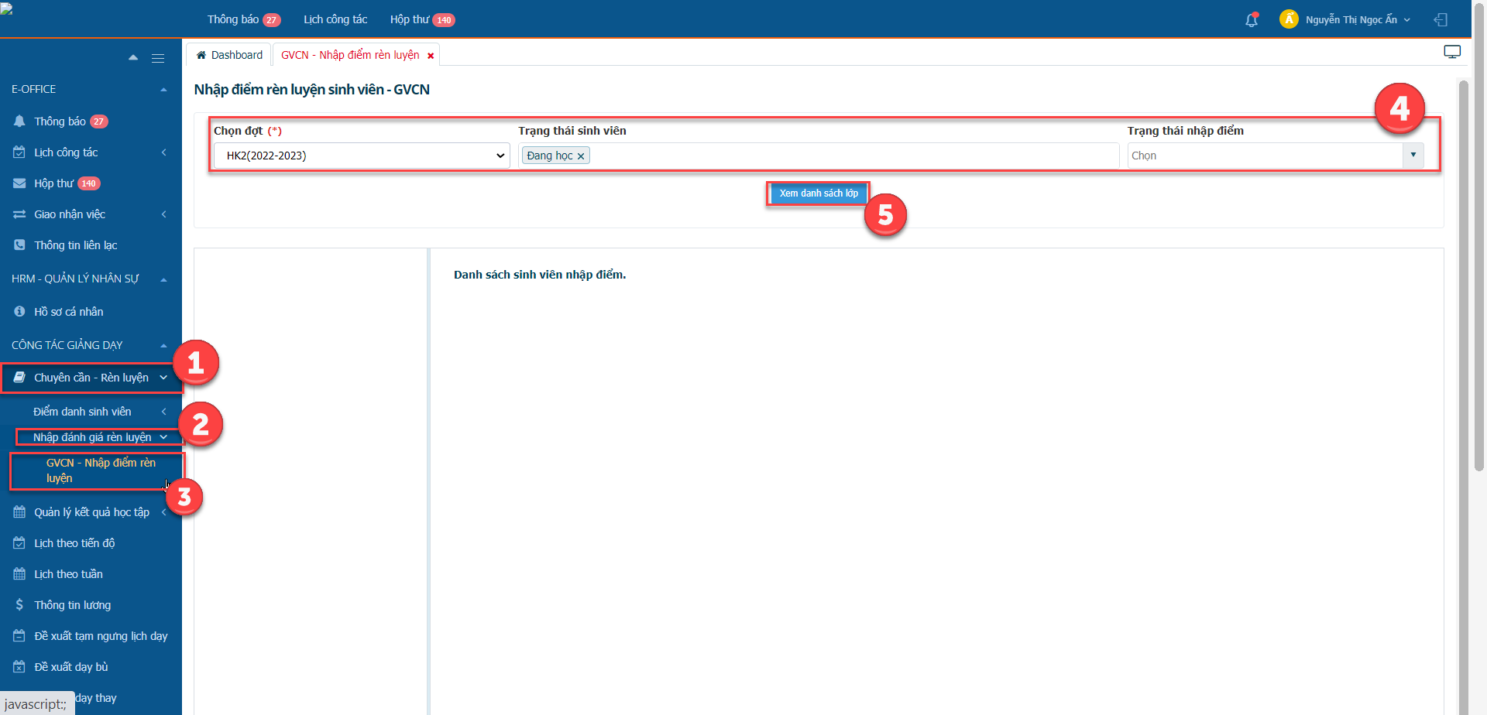
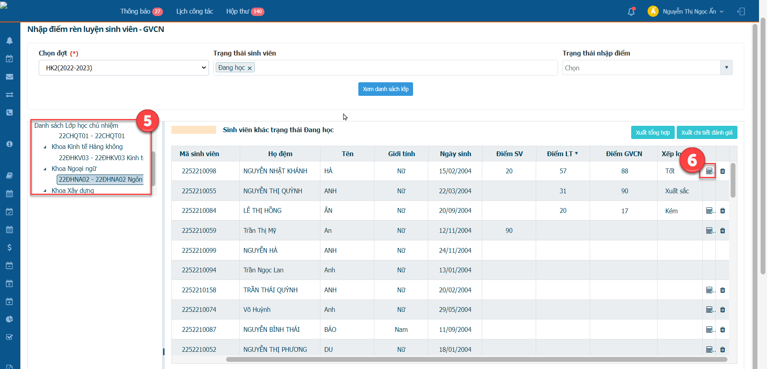

Khoa đánh giá điểm rèn luyện
Người dùng của khoa được phân quyền thực hiện đánh giá điểm rèn luyện sinh viên theo khoa trên Cổng giảng viên https://egov.vaa.edu.vn.
Các bước thực hiện:
- Bước 1: Nhấn “Chuyên cần – Rèn luyện”
- Bước 2: Nhấn “Nhập điểm rèn luyện”
- Bước 3: Nhấn “Khoa – Nhập điểm rèn luyện”
- Bước 4: Nhập các điều kiện tìm kiếm
- Bước 5: Nhấn “Xem danh sách lớp”
- Bước 6: Chọn lớp sinh viên
- Bước 7: Nhập điểm rèn luyện cho từng sinh viên
- Bước 8: Nhấn “Lưu điểm”
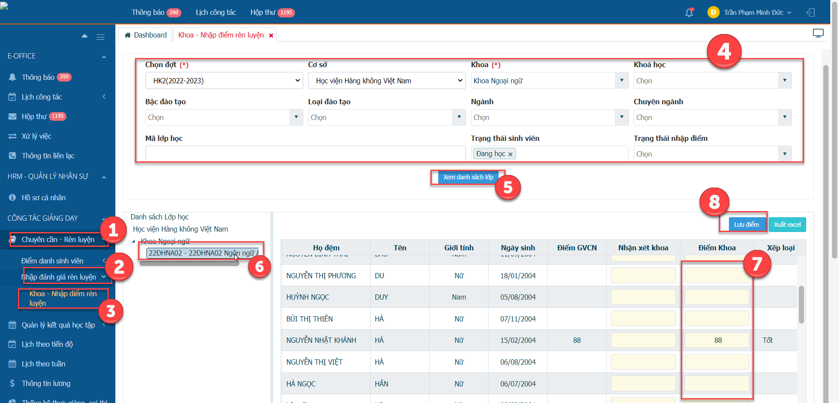

Phòng CTSV đánh giá điểm rèn luyện
Người dùng của phòng CTSV được phân quyền thực hiện đánh giá điểm rèn luyện sinh viên trên Cổng giảng viên https://egov.vaa.edu.vn.
Các bước thực hiện:
- Bước 1: Nhấn “Chuyên cần – Rèn luyện”
- Bước 2: Nhấn “Nhập điểm rèn luyện”
- Bước 3: Nhấn “Phòng CTSV – Nhập điểm rèn luyện”
- Bước 4: Nhập các điều kiện tìm kiếm
- Bước 5: Nhấn “Xem danh sách lơp”
- Bước 6: Nhấn vào lớp muốn đánh giá
- Bước 7: Nhập điểm đánh giá rèn luyện cho từng sinh viên

- Bước 8: Nhấn 